**객체지향프로그밍 실습**

학번 : 20172018

이름 : 김태석

요구사항 설계중 수정된 사항

* 카드의 문양 및 Ace, King, Queen, Jack 은 문자열이기에 단순 비교가 불가능하므로 숫자로 대체하여 비교 후 출력시 문자로 출력되도록 치환하였습니다.
* 게임도중 플레이어의 이름과 잔고는 변경이 불가능하지만 맨 첫 게임 시작시 플레이어의 이름과 보유량을 선택 할 수 있도록 하였습니다.

수행 결과

1.

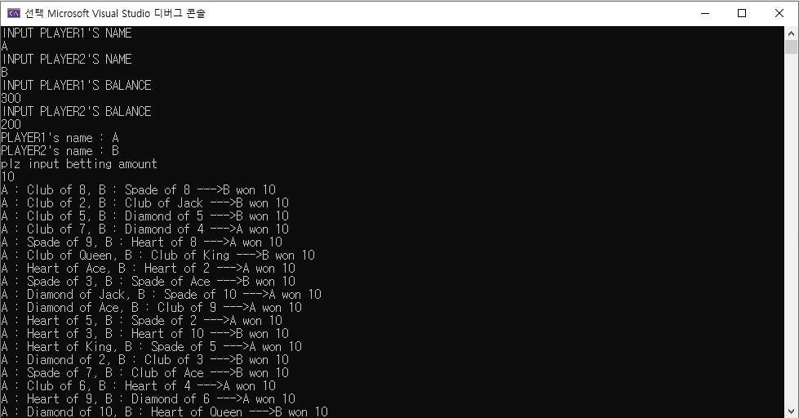

초기 시작시 플레이어 이름과 보유량을 입력 후 배팅 금액을 입력 한 후 게임을 진행합니다.

2.

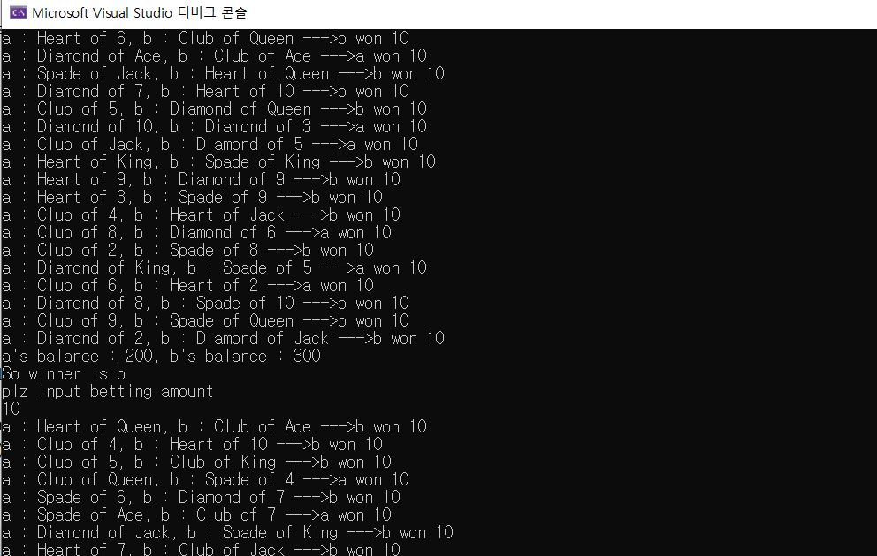

게임은 카드가 소진될 때 까지 진행하며 카드 소진후 승자를 정한 뒤 잔고가 서로 남아있을 경우 다시금 배팅금액을 정한 뒤 게임을 진행합니다.

3.

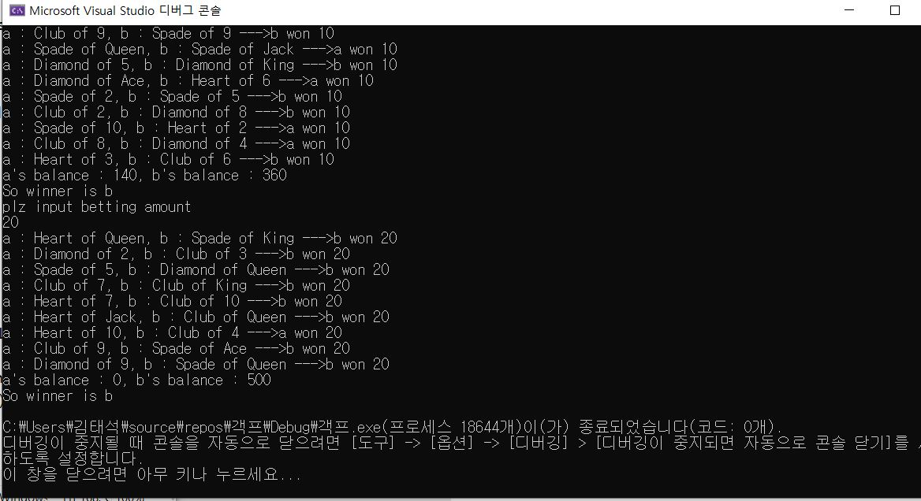게임 진행 중 한쪽이라도 잔고가 남아있지 않을 시 게임을 종료합니다.